Управление образования администрации города Димитровграда
Муниципальное образовательное учреждение дополнительного образования
ЦЕНТР ДОПОЛНИТЕЛЬНОГО ОБРАЗОВАНИЯ ДЕТЕЙ

Методическая разработка
По теме
«Квиллинг»

педагога дополнительного образования
Головкина Татьяна Сергеевна

руководителя творческого объединения
«Волшебная мастерилка»

г. Димитровград – 2014

Квиллинг на кальке: мастер-класс «Цветы анемоны».

Тема: Квиллинг на кальке: цветы анемоны.

Вид занятия: Комплексное

Место проведения: Подростковый клуб «Вита»

Количество детей: 10 человек; учащиеся 6-9лет.

Цель: Ознакомление с историей возникновения квиллинга,с материалами и оборудованием, с основными приемами для получения разнообразных форм, композиционным построением узоров.

Задачи: - отработка приёмов выполнения изделия,

умение работать с бумагой в технике бумагокручение

-передача инновационного педагогического опыта при изготовлении изделии в технике квиллинг.

Создавать условия для нравственного воспитания учащихся;

Способствовать развитию творческих способностей личности;

Обучать умениям и навыкам традиционной художественной обработки материалов разных видов.

Научить детей создавать цветы при помощи техники «квиллинг» для украшения интерьера класса.

Создать коллективную композицию.

Оборудование: спицы для вязания с тупым концом, подложка, ножницы, калька ,бумага для квиллинга (белая ,фиолетовая), картон для основы, клей ПВА.

Ход занятия
Квиллинг -искусство изготовления плоских или объёмных композиций из скрученных в спиральки длинных и узких полосок бумаги. Искусство бумагокручения возникло в конце XIV - начале XV веков в средиземноморской Европе. Считается, что квиллинг придумали монахи. Обрезая позолоченные края книг, они накручивали их на кончики птичьих перьев, отсюда и название (quill - в переводе с английского «птичье перо»), что создавало имитацию золотой миниатюры (особенно часто использовалось в бедных церквях). В России данное искусство стало популярным только в конце XX века, так же квиллинг имеет большую популярность в Германии и Англии.
В XV—XVI веке бумагокручение считалось искусством, в XIX веке — дамским развлечением (и чуть ли не единственным рукоделием, достойным благородных дам). Большую часть XX века оно было забыто. И только в конце прошлого столетия бумагокручение снова стало превращаться в искусство. В Англии принцесса Елизавета всерьёз увлекалась искусством квиллинга, и многие её творения хранятся в музее Виктории и Альберта в Лондоне
Но квиллинг можно делать не только из спиралек, но и приклеивая полоски ребром по контуру рисунка. Работаю над новой композицией, центральной частью которой будут эти анемоны. Сборка – дело долгое, потому сначала покажу, как делаю такие цветочки. Получаются они очень нежными, воздушными.
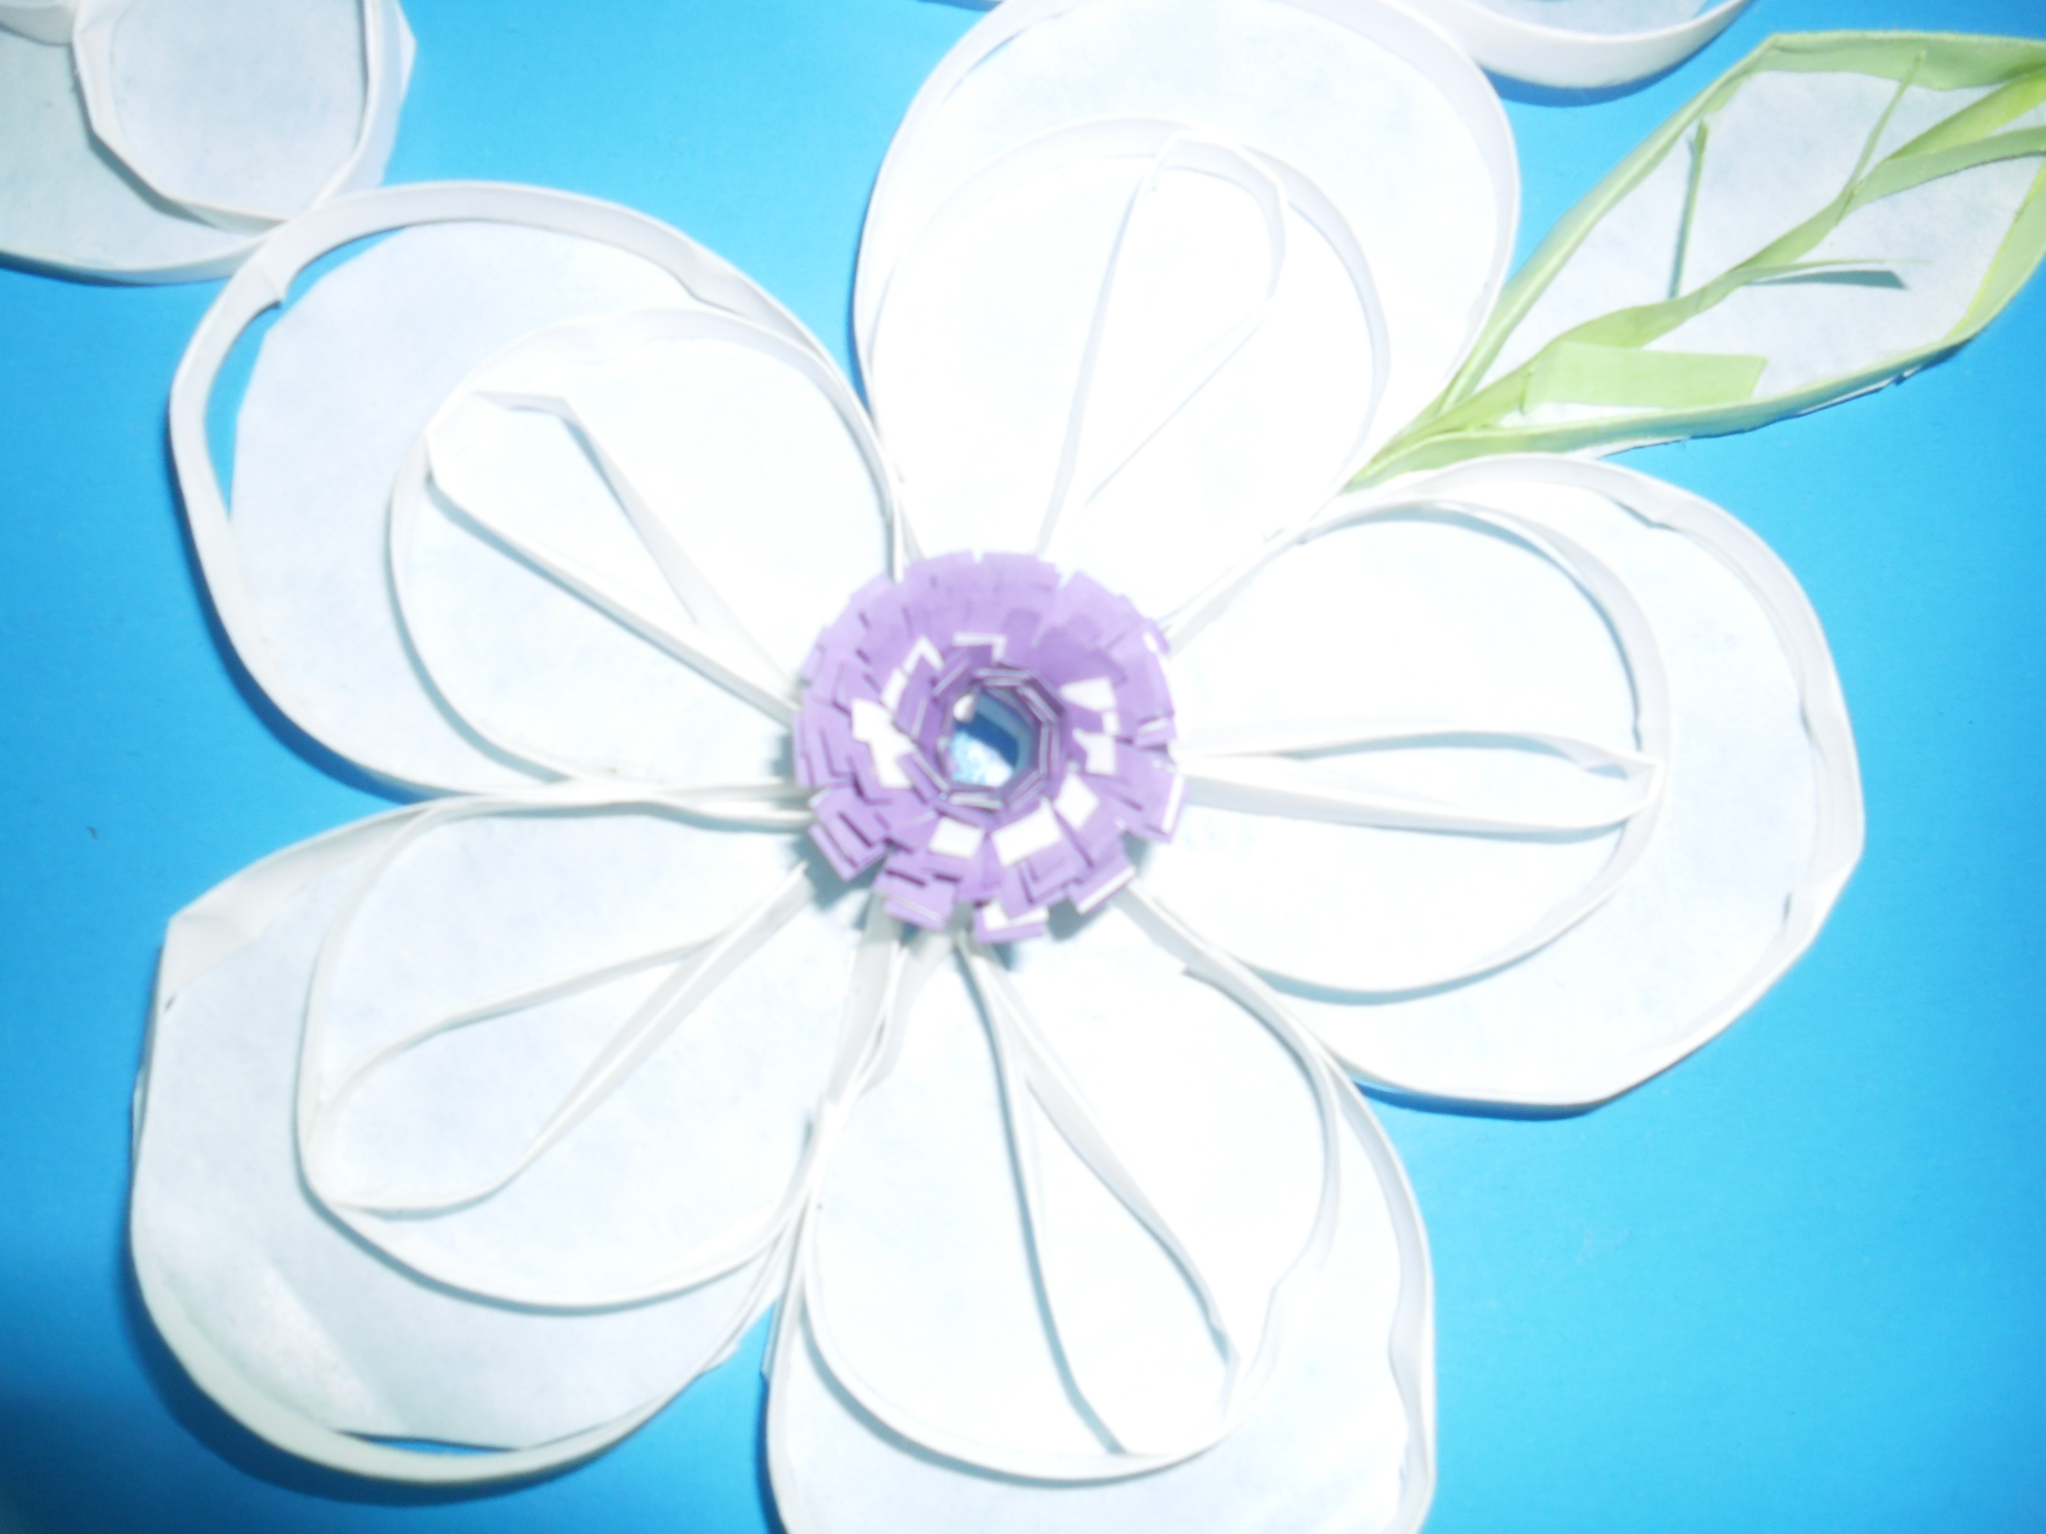
1.
Размещаю лист кальки на блокнот (поверхность не должна быть очень мягкой, чтобы не порвать бумагу) и рисую спиицей листк. Потом ножницами вырезаю его.

2.
Кроме клея и квиллинг полос 2 и 10мм, нам понадобится плотная калька. Рисуем контур лепестков на обычной бумаге, накладываем сверху кальку и закрепляем листы скрепками.
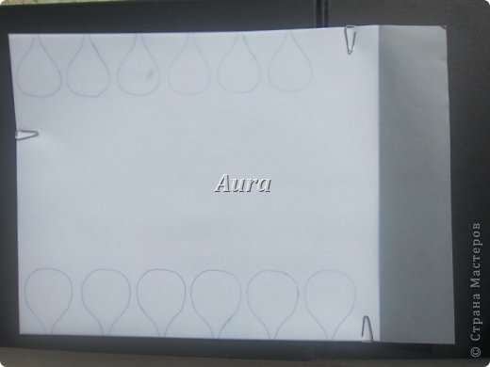

3.
Дальше – контурный квиллинг: сначала по контуру лепестка, затем заполняем произвольно середину. На фото видно как я отступила от контура –это чтобы цветы разные получились:))
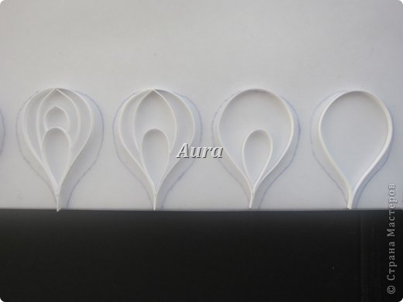

4.
После высыхания (ок 30 мин) маленькими ножницами вырезаем лепестки по контуру. На один цветок нужно 6 лепестков.
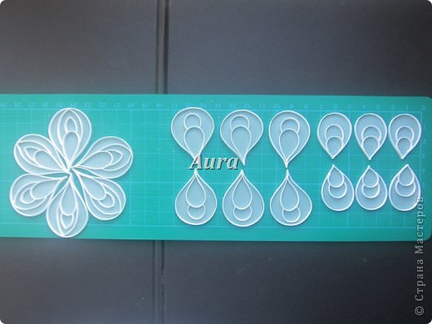

5.
Цветок собираем на неглубокую воронку диаметром ок. 1,5 см. Сначала первый ряд из 3 лепестков...
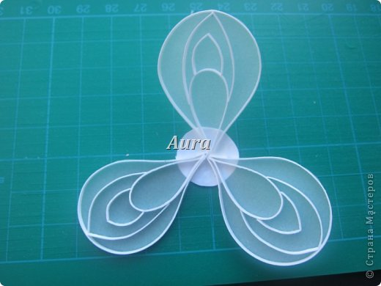

6.
Затем вклеиваем второй
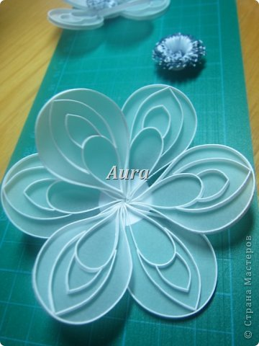

7.
Серединка цветка из полосы белой бумаги 16 на 1см, на край которой приклеена 2-хмиллиметровая полоска фиолетового цвета. Бахрому режем со стороны синей полоски. Затем к нижней части подклеиваем полоску шир. 4мм
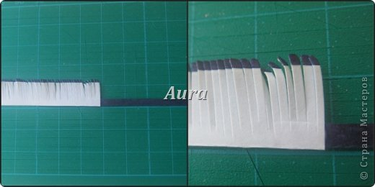

8.
... скручиваем тугой ролл как на фото.
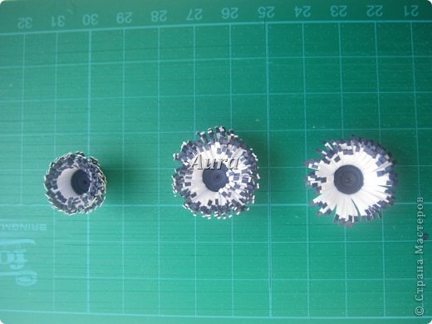

9.
Бахрому расправляем и вклеиваем в центр цветка.
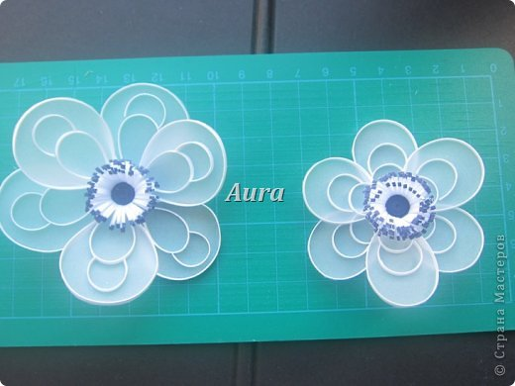
10.
Для листьев берём полоски для квиллинга зелёного цвета шириной 10мм. Далее работаем по такой же схеме что и изготовление лепестков.

11.Для композиции я изготовила три анемоны. Каждый цветок имеет лепестки разной конфигурации.
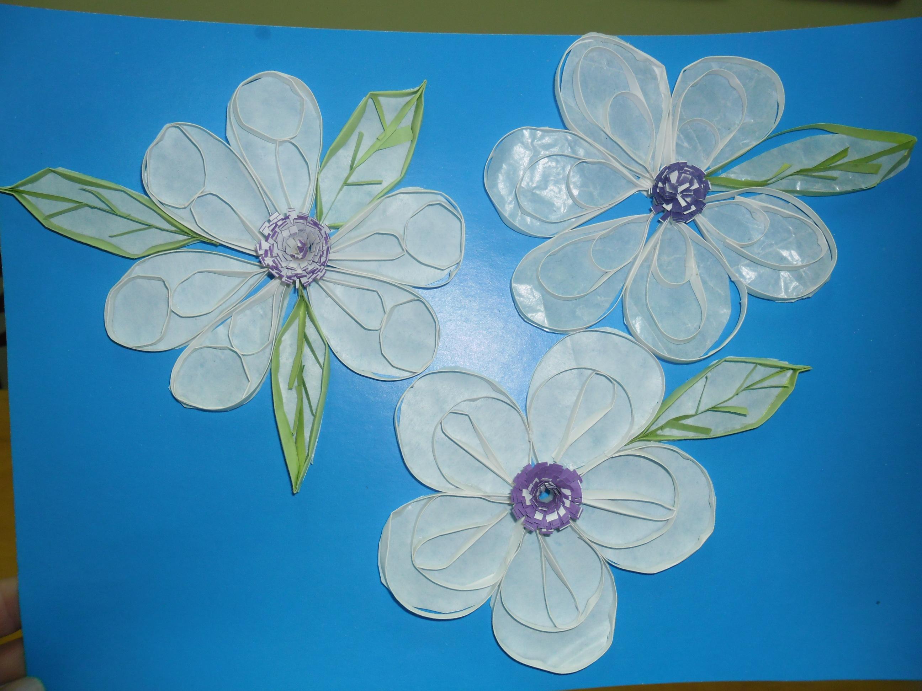

Можно использовать эту идею для изготовления открыток, пригласительных, оформления альбомов, конвертов и упаковок для подарков.

